## 外边距叠加

我们在实际案列中可能会碰到这样的情况，有相邻的两个块元素A和B，上面为A下面为B，其中A定义了一个margin-bottom,B定义了margin-top。在浏览器预览效果中，我们会发现A和B之间的垂直距离明显小于margin-top+margin-bottom的相加之和。

在这里，A的margin-bottom为20PX,B的margin-top为30PX，但是A和B之间的间距并不是50PX，不知道原因所在的兄弟们还以为是浏览器的BUG，其实这个现象是由外边距叠加所引起的。

外边距叠加又称为“margin叠加”，指的是两个垂直外边距相遇时，这两个外边距将会合并为一个外边距，既二变一。其中，叠加之后的外边距高度等于发生叠加之前的两个外边距中最大的值。对于外边距叠加，我们分为三种情况来谈论：同级元素、父级元素和空元素。

这里说，20+30=50，但是叠加后是这样算，“**30和20里有20个PX是叠加的，叠加之外还有10PX，所以最大数值还是30PX”。懂了没？**

**1，同级元素**

当一个元素出现在另外一个元素上面的时候，第一个元素的下边距margin-bottom将会与第二个元素的上边距margin-top会发生合并。

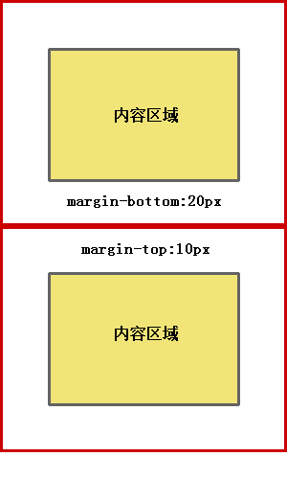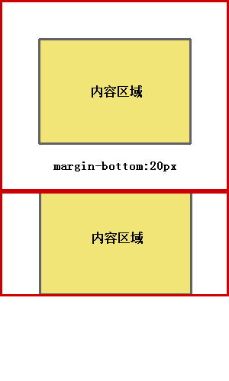

**2，父子元素**

**当一个元素包含在另外一个元素时（父子关系），假设没有内编剧padding和border把外边距分隔开的话，父元素和子元素的相邻上下外边距也会发生合并。**

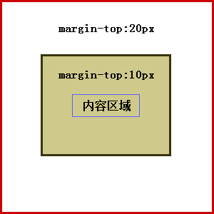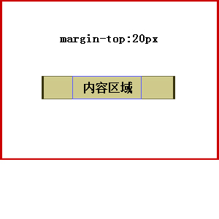

**3，空元素**

**当一个空元素没有上下外边距时，如果没有border或者padding时，则元素的上外边距与下外边距会发生合并。**

**空元素指<hr/><br/>等。**

**外边距叠加只有三种情况，同级元素，父级元素和空元素。此外对于外边距叠加，我们要需要注意3点：**

1. **，水平外边距永远不会叠加，是left和right这两个方向。**
2. **，垂直外边距只会在以上三种情况下叠加，指的是top和bottom这两个方向。**
3. **，外边距叠加针对的是block以及inline-块元素，不包括inline元素（行内元素），因为行内元素的top和bottom设置无效。**